В единый​ день​ ПДД​ —​ 22 декабря 2021 г. в рамках республиканской профилактической акции​ «Внимание - дети!» воспитателями​ детского сада №33 «Золушка»​ были организованы и проведены игровые​ занятия,​ марафоны безопасности и квесты​ по изучению и закреплению у детей​ знаний по правилам дорожного движения.

Старшие дошкольники участвовали в игре – викторине «Знатоки дорожных правил», цель которой была направлена на формирование знаний, умений, навыков безопасного поведения на дорогах и улицах города в зимний период. Присоединился

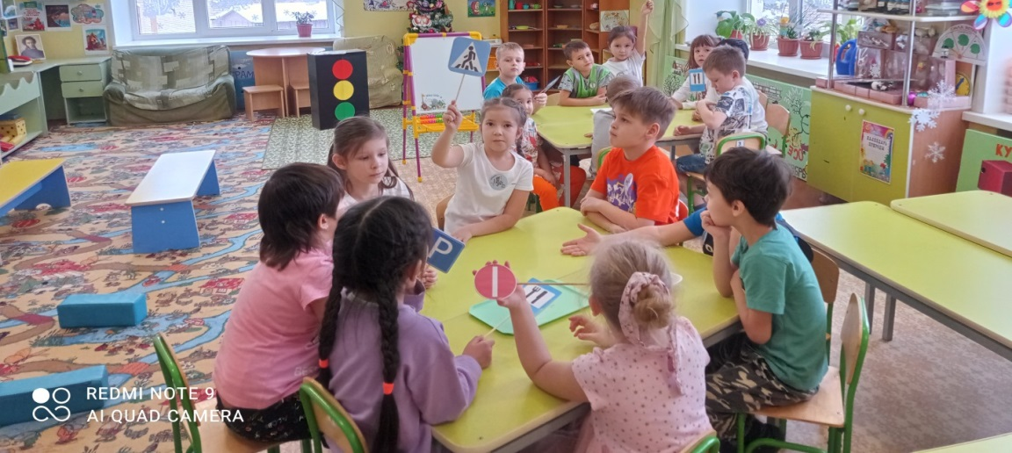
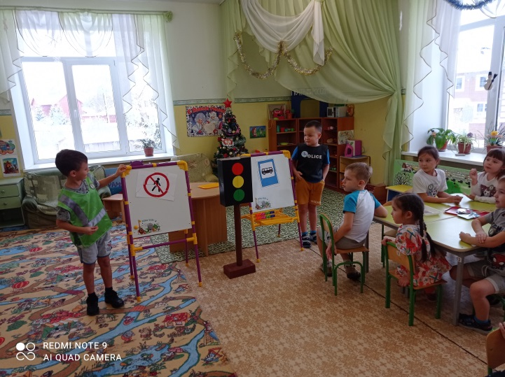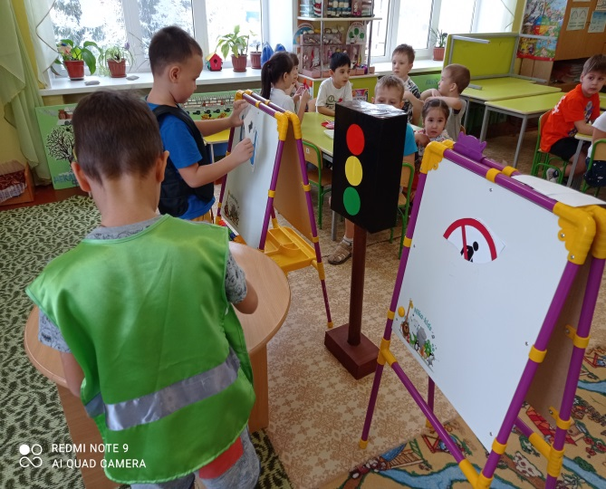
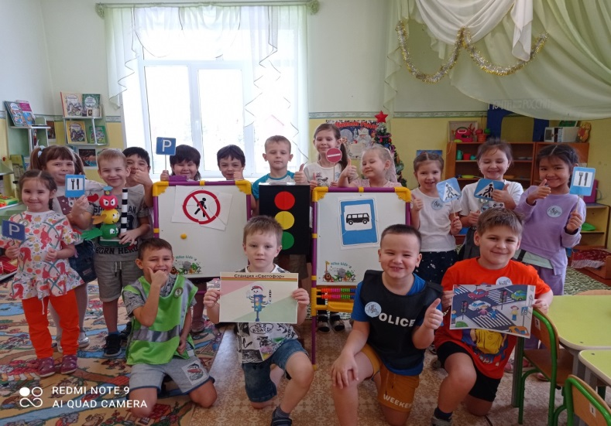

Марафон безопасности продолжили дети и педагоги
всего детского сада

